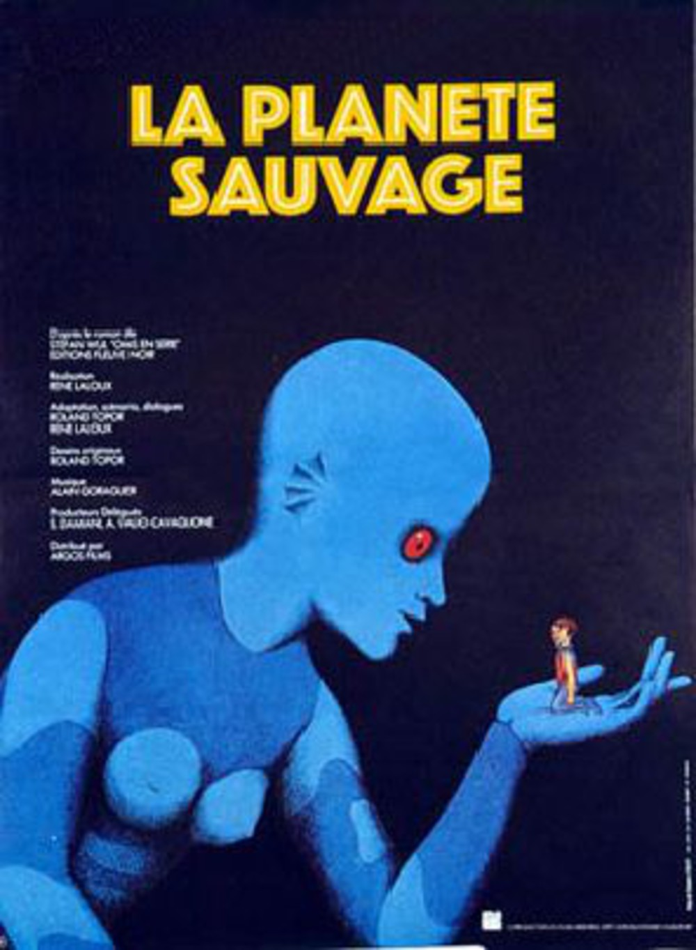 | La planète sauvage INSPECTION DES ECOLES D’AFRIQUE DE L’OUEST | Fiche n° 1
 | EXPLOITER LE FILM : DES PISTES POUR PROGRAMMER LES APPRENTISSAGES
Des liens :
http://www.centreimages.fr/vocabulaire/s1/S1Exercice2.html
Une sélection de liens : http://dsden89.ac-dijon.fr/?ec_liens
http://7ombre.free.fr/
http://expositions.bnf.fr/bestiaire/

AVANT LA PROJECTION :

I TRAVAIL SUR LE GENRE, L’ANALYSE DES AFFICHES DU FILM ET LES AFFICHES DES FILMS DE SCIENCE FICTION

II LECTURE DU TEXTE : S WULL

Construction d’images mentales, recours au dessin
Recherche d’indices pour faire émerger la notion de science fiction

III Comparaison de l’incipit avec la première scène du film :

Scène 1 : à 1mn 22
Scène 2 : 2° césure à 2mn30 jusqu’à l’intervention de la voix off « il me sauva la vie et du même coup, associa mon sort au sien ».

APRES LA PROJECTION :

1 LES GRANDES ETAPES DU RECIT et LES ELEMENTS DE SCIENCE FICTION
Travail autour des personnages principaux : DIwa, Terra, les OMS sauvages et les DRAAGS
Vocabulaire spécifique : les oms, l’omerie, désomisation….

II LE bestiaire de Toppor : les tisseurs, le mange-om, le quatripode, l’assassin de Blop blop
Voir site de la bnf pour le bestiaire du moyen âge et travail en art : le surréalisme avec S DALI, M ERNST, Y TANGUY, J BOCH et le monde imaginaire (Mage)

III LES MACHINES : un collier/bracelet magnétique, les écouteurs de la connaissance, les armes à « désomiser », une route automatique, la machine à réduire, la machine pour communiquer (vidéo-conférence)
Travail à rapprocher avec les machines de L de Vinci, les grandes inventions et celles d’aujourd’hui.

LES CHOIX CINEMATOGRAPHIQUES :

Le hors champ et les échelles de plan.

L’ANALYSE DE LA SEQUENCE proposée par l’académie de Nancy Metz

IV LES THEMES ABORDÉS PAR LE FILM :
La différence, l’incompréhension de l’autre et de la peur qu’elle engendre, l’hymne au savoir et à l’éducation, le respect ;
Lien avec la littérature : le voyage de Gulliver et les albums de la malle : Flix, 7 milliards de visage, histoire à 4 voix, Cyrano de Bergerac

